夢先生プロフィール

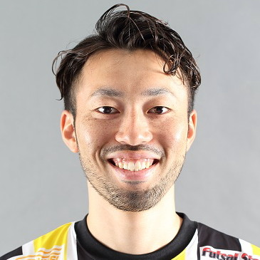

滝田 学

東京都出身。幼少期にサッカーを始め、中学時代にはGALO☆ジュニアユースでフットサルも始めました。同ユース時代には、東京都ユース（U-18）フットサル大会で優勝。2005年にトップチームに昇格すると、翌2006年には府中アスレチックFCに移籍しました。同年の関東リーグと全日本フットサル選手権大会では準優勝。2007年のFリーグ（日本フットサルリーグ）開幕に合わせてASVペスカドーラ町田に加入しました。2010年に初選出されたフットサル日本代表では、2010 AFCフットサル選手権で3位、2012年の同大会では優勝を果たしました。2014年大会ではキャプテンとしてチームをけん引し、連覇に貢献しました。

